1.gcd(2^a-1,2^b-1)=2^gcd(a,b)-1
2.gcd(f[a],f[b])=f[gcd(a,b)] f为斐波那契数列

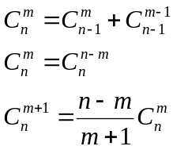

欧拉函数：对φ(N)的值,我们可以通俗地理解为小于N且与N互质的数的个数(包含1).
对于素数p, φ(p)=p-1，对于对两个素数p,qφ（pq）=pq-1

小于x且与x互质的数之和为